2. Mô tả
Một trường đại học cần quản lý việc đăng ký môn học của sinh viên. Hệ thống lưu trữ thông tin như sau:
Sinh viên (Student): mã sinh viên, họ tên, ngày sinh, giới tính, email, khoa
Môn học (Course): mã môn, tên môn, số tín chỉ, khoa phụ trách
Giảng viên (Instructor): mã giảng viên, họ tên, học vị, email, khoa
Lớp học phần (Class_Section): mã lớp học phần, học kỳ, năm học, phòng học
Đăng ký (Enrollment): ghi lại việc sinh viên đăng ký lớp học phần cụ thể

Chỉ ra các mối quan hệ trong hệ thống
- Một giảng viên có thể dạy nhiều môn học
→ Quan hệ Giảng viên – Môn học
- Một môn học có thể được dạy bởi nhiều giảng viên
→ Quan hệ Giảng viên – Môn học (n–n)
→ Xuất hiện thực thể trung gian:
GIANGVIEN_MONHOC (Mã giảng viên, Mã môn học)
- Một giảng viên có thể dạy ở nhiều lớp học phần
→ Quan hệ Giảng viên – Lớp học phần (1–n)
(Một giảng viên dạy nhiều lớp học phần, mỗi lớp học phần chỉ do một giảng viên phụ trách)
- Một môn học có thể có nhiều lớp học phần
→ Quan hệ Môn học – Lớp học phần (1–n)
(Mỗi lớp học phần chỉ thuộc về một môn học)
- Một sinh viên có thể đăng ký nhiều lớp học phần khác nhau
→ Quan hệ Sinh viên – Đăng ký (1–n)
- Một lớp học phần có thể được đăng ký bởi nhiều sinh viên
→ Quan hệ Lớp học phần – Đăng ký (1–n)

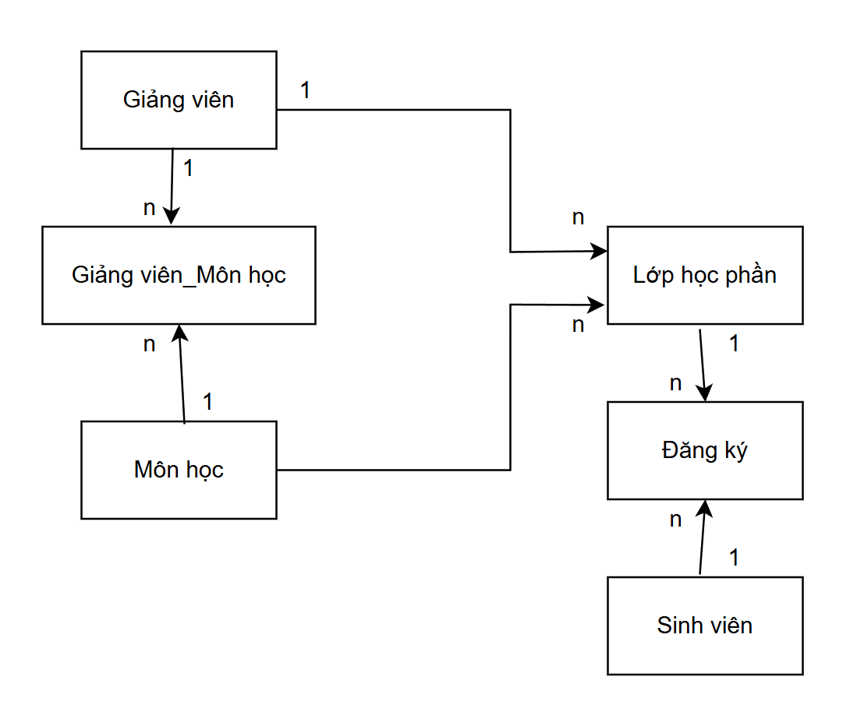
Giảng viên_Môn học : Mã giảng viên , Mã môn học
Lớp học phần : bổ sung thêm Mã giảng viên , Mã môn học
Đăng ký : Mã sinh viên , Mã lớp học phần , ngày giờ đăng ký

